http://www.teatrodiroma.net/adon.pl?act=doc&doc=2547 5 novembre 2013

Prigionie (in)visibili

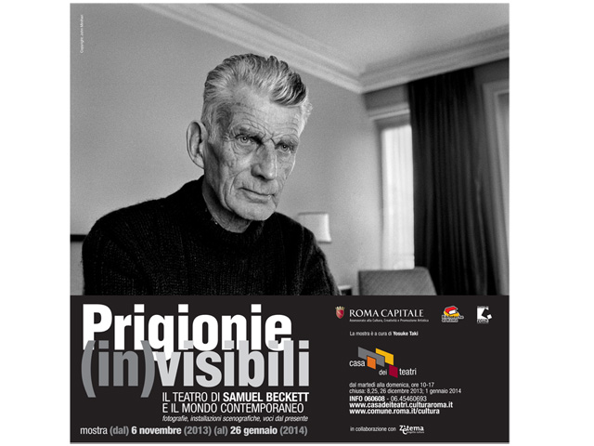

CASA DEI TEATRI
Villa Doria Pamphilj-Villino Corsini
dal 6 novembre 2013 al 26 gennaio 2014

Mercoledì 6 novembre, ore 11.30, all'inaugurazione della mostra saranno presenti
Vito Minoia, Presidente del Coordinamento Nazionale Teatro in Carcere
Michele Zizzari, regista teatrale
Giorgia Palombi, regista teatrale
Yosuke Taki, curatore della mostra

Tutta l’opera di Samuel Beckett può essere considerata il racconto di “un’umanità inconsapevolmente imprigionata” e la dimensione di costrizione fisica e mentale caratterizza il lavoro del drammaturgo irlandese.
Sono passati 60 anni dalla prima mondiale di Aspettando Godot (Parigi, Théatre de Babylon, 5 gennaio 1953) e da allora questa e altre opere di Beckett hanno rappresentato una feconda fonte ispiratrice per la creazione scenica, sia per l’orizzonte della tradizione teatrale che per i linguaggi della sperimentazione, sino a toccare l’immaginario popolare, anche televisivo. La mostra evidenzia i cambiamenti e le costanti nell’approccio alle opere di Beckett, lambendo alcune delle espressioni sceniche che hanno focalizzato quell’idea di prigionia che si vuole indagare, un percorso in cui lo spettatore torna a riflettere sulla potenzialità del teatro di osservare, seppure da un’angolazione straordinaria, la realtà del proprio tempo, le incidenze filosofiche, le gabbie sociali che dalla metà del Novecento al nuovo millennio continuano a riproporsi con terribile attualità.
È dagli anni Novanta, dopo la morte del drammaturgo, che le opere di Samuel Beckett hanno oltrepassato gli stretti confini del teatro dell’assurdo o del metafisico, rivendicando una complessità di approccio all’esistenza contemporanea ineguagliabile, collegandosi alla matrice delle arti visive e al concetto di un tempo ossessivo, scranno della Storia e metafora della solitudine, rivelandosi uno dei momenti più estremi del pensiero in teatro.
La mostra, attraverso fotografie, modellini, installazioni scenografiche e interviste, approfondisce il concetto di prigionia (in)visibile e (in)consapevole che percorre le messe in scena delle opere di Beckett sottolineandone i cambiamenti e le costanti.
La mostra, a cura di Yosuke Taki, è promossa da Assessorato alla Cultura, Creatività e Promozione Artistica di Roma Capitale, da Biblioteche di Roma e da Teatro di Roma, in collaborazione con Zètema Progetto Cultura. L’allestimento è a cura di Maria Alessandra Giuri.

La prima sezione della mostra racconta le messe in scena realizzate all’interno di Istituti penitenziari: nelle prigioni della mente e in quelle fisiche di Beckett si abbattono i muri, come si racconta nella versione “carceraria” di Aspettando Godot del 1957 del San Francisco Actor’s Workshop realizzato nel carcere di San Quentin. Così come nel lavoro di Gianfranco Pedullà nella Casa Circondariale di Arezzo (L’Apocalisse secondo Beckett, 2004) o di Armando Punzo con la Compagnia della Fortezza di Volterra (Un silenzio straordinario, ispirato a L’Ultimo nastro di Krapp, 2008), di Giorgia Palombi al Carcere di Secondigliano a Napoli (Becker e Godò, 2012) fino a Claudio Collovà con i ragazzi del Centro di Giustizia Minorile di Palermo (Eredi, 1998).
Beckett è anche un paradossale innesto di ispirazione per un teatro immateriale, un teatro dal tratto astratto come un’altra sezione della mostra mette “in scena”, in cui sono racchiusi i personaggi beckettiani assolutamente inconsapevoli. Tramite l’ausilio di modellini e di foto, l’architettura ermetica di Finale di Partita e i vari gradi di costrizione fisica di Giorni felici o di Commedia. Si attraversano le prigionie fatte di voci infernali che echeggiano dentro la mente, per arrivare alle “prigionie estreme” confinate all’interno dello spazio bidimensionale delle immagini televisive, che culmina nel 1981 con Quad, scritto per la televisione.
L’ultima sezione offre uno spaccato sul dopo Beckett, uno sguardo sull’opera dell’irlandese per mani di altri autori o registi, a partire da Susan Sontag, la quale fu la prima a tuffarsi letteralmente tra le macerie, mettendo in scena Aspettando Godot nel 1993 nella Sarajevo ancora assediata. Dopo di lei, altri seguirono mettendo in scena Beckett in varie situazioni di “disagio” del mondo contemporaneo, tra i quali sono ricordate le messe in scena di Pippo Delbono con Barboni del 1997, la versione in dialetto calabrese di Finale di partita di Giancarlo Cauteruccio (U juocu sta’ finisciennu, 1998), lo spettacolo Esperando di Michele Zizzari con pazienti psichiatrici (2004) e ancora per i giovani della “generazione perduta” Endgame di Makoto Sato del 2006, oppure ancora Aspettando Godot davanti agli sfollati dell’uragano Katrina a New Orleans (2007), in mezzo alla manifestazione Occupy Wall Street (2011) e persino appena fuori dalla zona d’evacuazione della centrale nucleare di Fukushima (2011).
Si ringraziano per la collaborazione: Jacob Adams, Giancarlo Cauteruccio e Compagnia Krypton, Paul
Chan e Creative Time, Rick Cluchey e il San Quentin Drama Workshop , Claudio Collovà e OfficineOuragan, Armando Punzo e Compagnia della Fortezza, Pippo Delbono, Lance Duerfahrd, Cristina Golotta, Yutaka Hagiwara e Kamome Machine, Vito Minoia, Shintaro Mori e New National Theatre di Tokyo, Minako Okamuro, Simona Oldani, Giorgia Palombi, Gianfranco Pedullà, Saga Production di Sarajevo, Makoto Sato e Setagaya Public Theatre di Tokyo, Susan Sontag Foundation, Romano Talevi e Teatro Eutheca di Roma, Michele Zizzari.
Le fotografie esposte sono di John Minihan, Tommaso Le Pera, Paul Chan, Nino Annaloro, Alessandro Botticelli, Matteo Bertelli, Masahiko Yakou, Tsukasa Aoki, Jean-louis Fernadez, Stefano Vaja, Luca Chessa, Vincenzo Minieri, Yosuke Taki.

Casa dei Teatri
Villa Doria Pamphilj-Villino Corsini
Largo 3 giugno 1849 Roma
Angolo Via san Pancrazio
(ingresso Arco dei Quattro Venti)
Dal martedì alla domenica, ore 10-17
chiusa: 8, 25, 26 dicembre 2013;
1 gennaio 2014
Info 06.45460693
www.casadeiteatri.culturaroma.it
INGRESSO LIBERO

